Практическая работа №2
Оптимизация изображения
Цель: Изучение методов оптимизации изображений для улучшения производительности веб-приложений
Шаг 1:
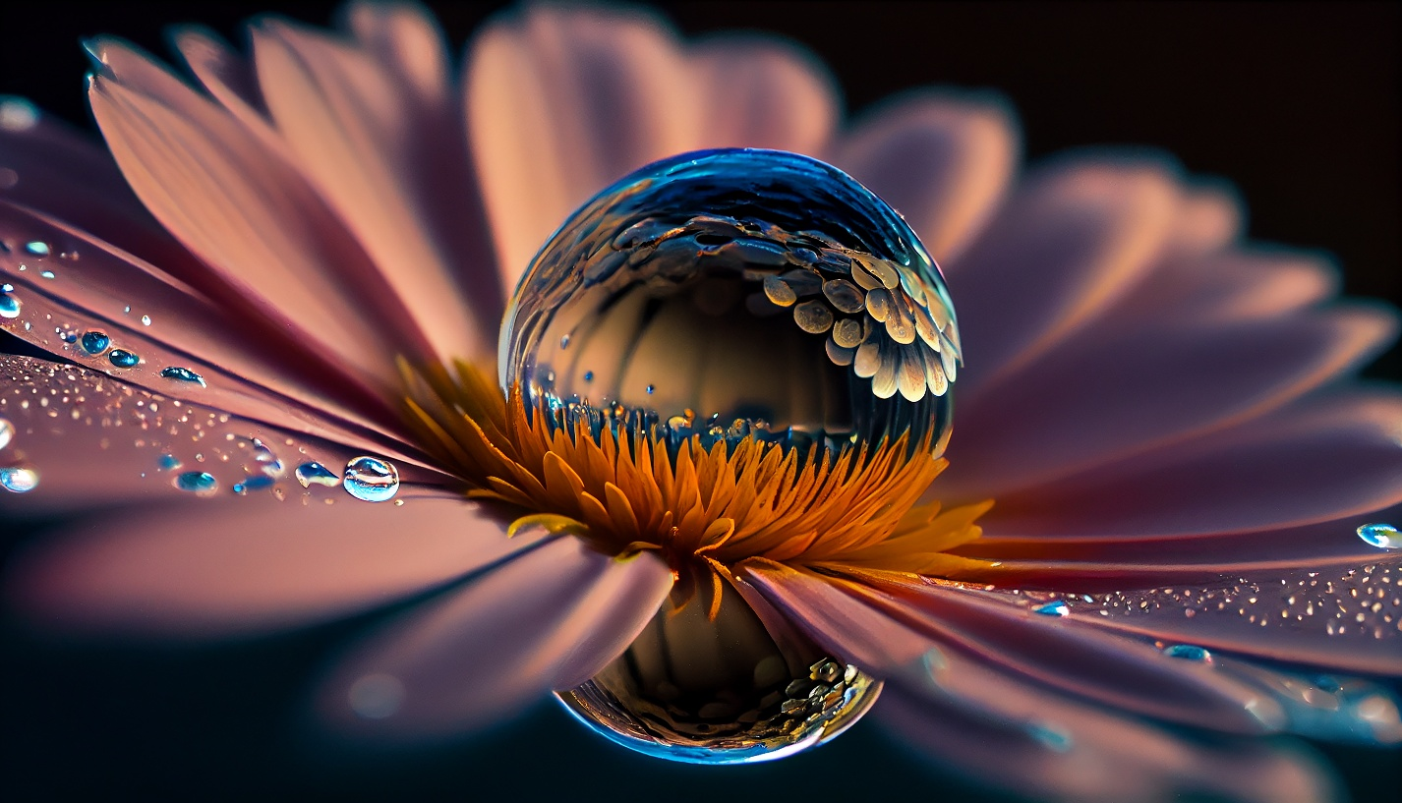
Шаг 2: 5,65 МБ, 5600х3200, jpg
Шаг 3:
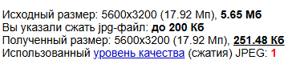
Шаг 4: Новый размер файла 251,48 Кб, 5600х3200
Шаг 5:
Входное изображение fresh-yellow-daisy-single-flower-close-up-beauty-generated-by-ai (размер 5,65 MB, формат jpg)
Оптимизированное изображение: (размер 251,48 KB, формат jpg)
Ответы на вопросы:
- Главная цель оптимизации изображений – уменьшить вес файлов без заметной потери качества. Это ускоряет загрузку страницы, снижает трафик и улучшает UX: пользователь быстрее видит контент, особенно на мобильных и медленных сетях.
- Скорее всего, сжатие с потерями. Уменьшение с 2 МБ до 200 КБ при тех же ширине и высоте – это ~10-кратное сокращение. Без потерь для фотографий/сложной графики такое обычно недостижимо без сильной потери качества, поэтому применяют JPEG/WebP/AVIF в lossy-режиме.
- Альтернативы Paint.NET:
  - Онлайн: Squoosh, TinyPNG/Tinify, Optimizilla, Photopea.
  - Десктоп: GIMP, ImageMagick, XnConvert, IrfanView, Caesium, RIOT, FileOptimizer, ImageOptim (macOS).
- Артефакты JPEG при сильном сжатии: блочность, «звон» вокруг контуров, размытие мелких деталей, полосы на градиентах, цветовые ореолы.
Минимизация: качество 70–85, не пережимать повторно, использовать progressive JPEG, аккуратно подбирать chroma subsampling, применять WebP/AVIF, сравнивать качество визуально/по SSIM.
- Метрики эффективности: коэффициент сжатия, SSIM/MS-SSIM, PSNR, VMAF, визуальное качество, время загрузки, LCP, общий вес страницы, число запросов, время декодирования, Lighthouse/PageSpeed score, экономия трафика.
- Да, содержание влияет.
  - Фото, градиенты, сложные сцены → JPEG/WebP/AVIF lossy.
  - Иконки, текст, четкие края, прозрачность → PNG/WebP lossless или SVG.
JPEG плохо подходит для резких краев и прозрачности, PNG – для фотографий.
- В PageSpeed Insights напрямую улучшается LCP – Largest Contentful Paint, если изображение является крупным элементом. Также влияют аудиты «Properly size images», «Serve images in next-gen formats», «Efficiently encode images». Для пользователя это быстрее появляющийся главный контент.
- Дополнительные методы для 50 изображений: lazy loading, srcset/sizes, CDN, HTTP/2/3, кэширование, preload для критичных изображений, LQIP/placeholders, спрайты для иконок, отложенная загрузка вне первого экрана.
- Да, отличается.
  - PNG с прозрачностью: lossless/палитровая оптимизация, квантование цветов, сохранение alpha, удаление метаданных.
  - JPEG-фото: lossy-сжатие, подбор quality, chroma subsampling, нет прозрачности.
Для PNG важнее не испортить резкие края и альфа-канал; для JPEG – баланс качества и размера.
- Два шага:
- Уменьшить quality/увеличить степень сжатия в JPEG/WebP/AVIF.
- Удалить метаданные и/или перекодировать в более эффективный формат/энкодер (WebP/AVIF, oxipng/mozjpeg), не меняя ширину и высоту.

Практическая работа №3
Мобильная оптимизация и адаптивность
Цель: Исследование методов оптимизации для мобильных устройств и адаптивного дизайна веб-приложений
Шаг 1:
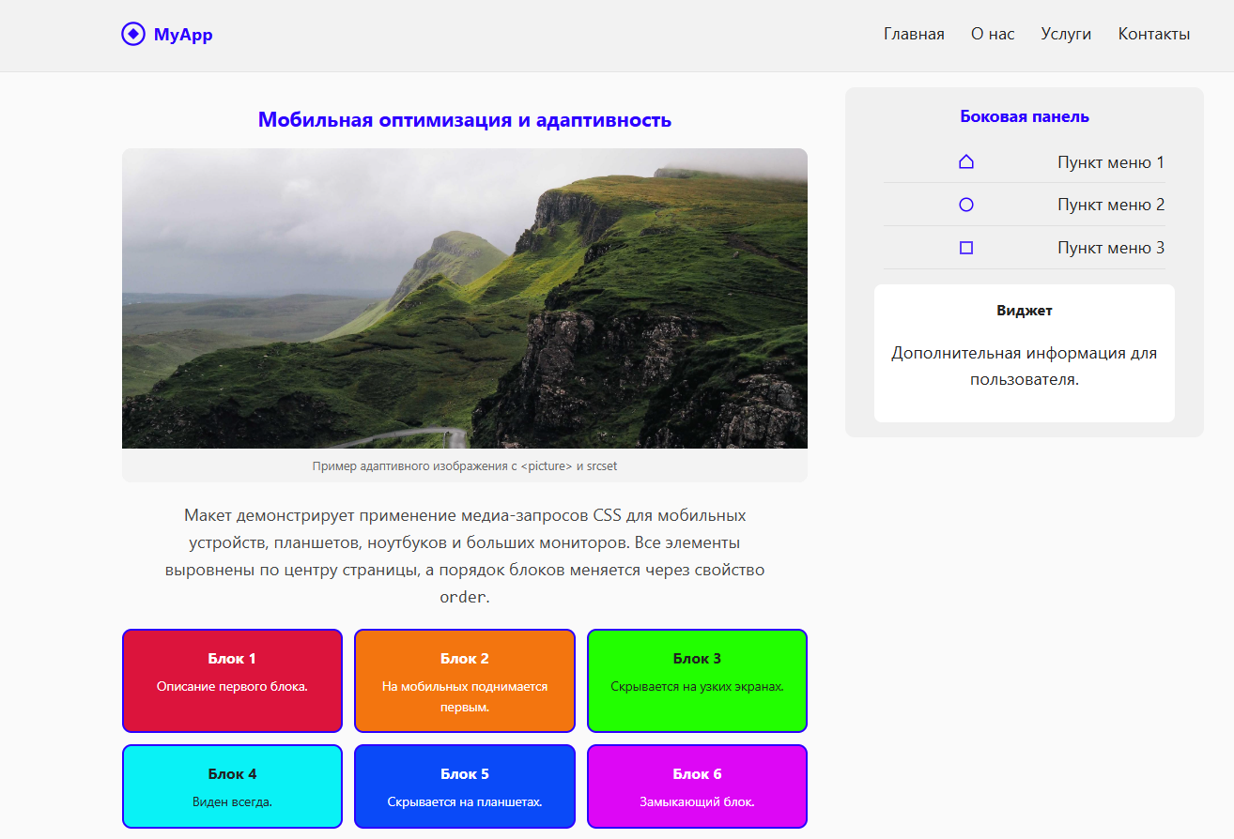
Шаг 2:
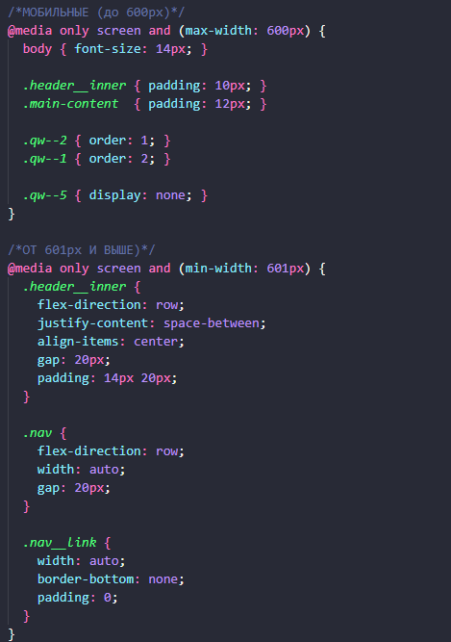
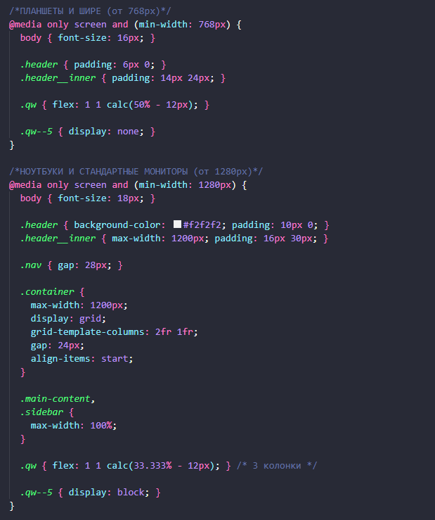
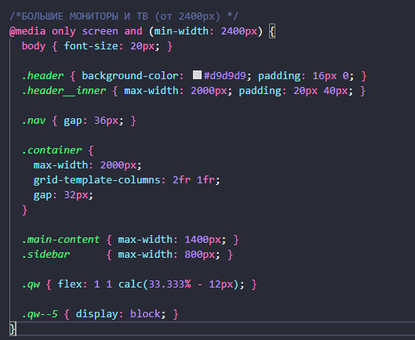
Шаг 3:
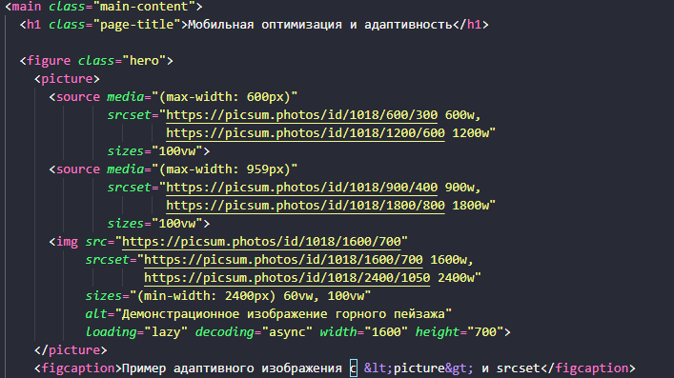
Шаг 4:
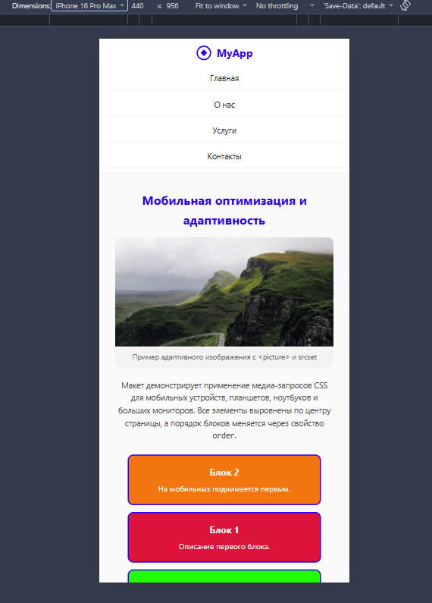
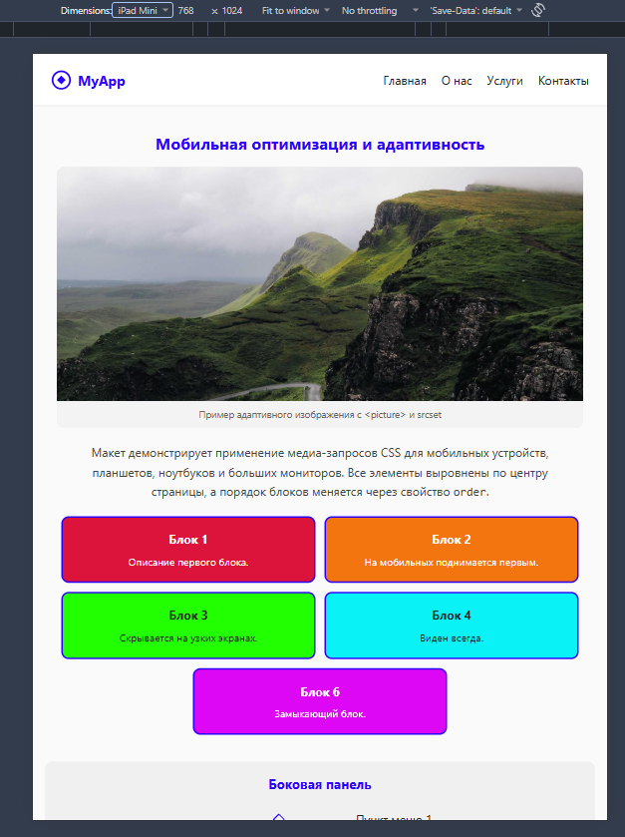
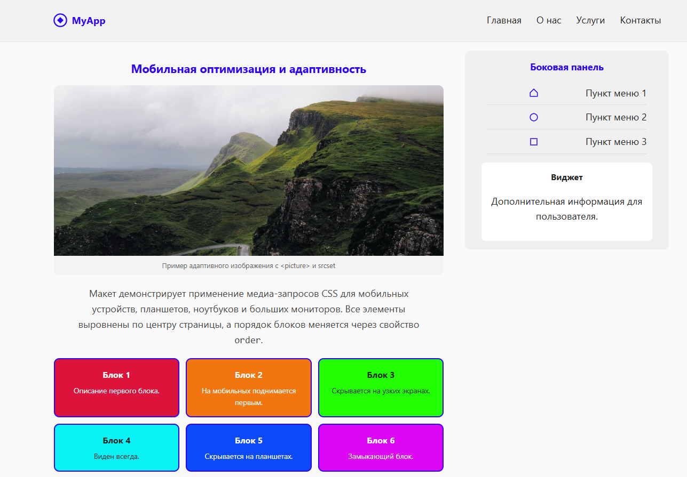
Ответы на вопросы:
- Adaptive vs Responsive.
Adaptive – несколько фиксированных макетов под конкретные диапазоны/устройства; Responsive – один гибкий макет, который непрерывно подстраивается за счёт «резиновой» сетки, гибких изображений и медиа-запросов. В данной работе медиа-запросы с жёсткими breakpoint’ами реализуют скорее адаптивное переключение макетов, хотя медиа-запросы являются и частью responsive-подхода.
- Как браузер читает media queries.
Он проверяет каждое условие @media относительно текущего viewport. При ширине 750px:
- (max-width: 600px) → ложно, т.к. 750 > 600;
- (min-width: 768px) and (max-width: 959px) → ложно, т.к. 750 < 768.
Значит, ни один из этих запросов не активен. Если бы несколько запросов были истинны, применились бы все, а конфликты решил бы каскад/порядок правил.
- Почему Mobile First с min-width чаще.
Сначала проектируют простой мобильный макет, затем на больших экранах его улучшают. Это проще поддерживать, меньше переопределений, меньше лишнего CSS на мобильных, лучше производительность и progressive enhancement. Desktop First с max-width часто требует «отменять» сложные desktop-стили.
- Влияние media queries на блоки .qw.
Media queries переопределяют базовые стили: width, flex-basis, flex-direction, order, display. При уменьшении экрана блоки обычно перестраиваются из ряда в несколько колонок, затем в одну; часть блоков может скрываться через display: none, а order меняет их визуальный порядок. Конкретика зависит от кода, но логика – на каждом breakpoint меняется раскладка.
- Пример реального интерфейса с важным order.
Интернет-магазин: на десктопе блок «Купить» может быть справа, а на мобильном его нужно поднять сразу под цену/название, до длинного описания и характеристик. Иначе пользователь не видит ключевое действие и уходит.
- Почему display: none не экономит загрузку.
display: none убирает элемент из отрисовки, но HTML, CSS, JS, шрифты и часто <img> всё равно загружаются. Экономия – только на layout/paint, не на сети. Нужны дополнительные техники: lazy loading, <picture>/srcset, условная загрузка, content-visibility, серверная отдача и т.п.
- Изображения для Retina и мобильных.
Использовать адаптивные изображения: srcset + sizes, <picture> для art direction, форматы WebP/AVIF, loading="lazy", указание width/height, а также базовое max-width: 100%; height: auto. Для Retina – подбирать 2x/3x-ресурсы только при необходимости, а не всегда грузить максимальное разрешение.
- Иконочные шрифты/SVG vs PNG.
SVG и иконочные шрифты векторные: чёткие на любом DPI, масштабируются без потерь, легко меняют цвет/размер через CSS, часто меньше по весу для набора иконок. PNG – растровый: требует нескольких размеров, на Retina может мылиться, тяжелее для мелких UI-элементов.
- <meta name="viewport">.
Если удалить тег, мобильный браузер применит дефолтный layout viewport (~980px) и масштабирует страницу. Адаптивный макет будет выглядеть как уменьшённая desktop-версия, а media queries для узких экранов могут не сработать.
width=device-width – ширина layout viewport равна логической ширине устройства; initial-scale=1.0 – начальный масштаб 1:1 без автоматического zoom-out.
- Эмуляция мобильных в браузере.
Способы: Chrome DevTools → Device Toolbar; Firefox → Responsive Design Mode; Safari → Responsive Design Mode.
Главное ограничение: эмулятор не воспроизводит реальное железо и среду – производительность CPU/GPU, память, точный touch, сеть, сенсоры, особенности мобильного браузера/версии, шрифтовый рендеринг и поведение UI. Поэтому финальная проверка – на реальных устройствах.

